МУНИЦИПАЛЬНОЕ БЮДЖЕТНОЕ ОБЩЕОБРАЗОВАТЕЛЬНОЕ УЧРЕЖДЕНИЕ СРЕДНЯЯ ОБЩЕОБРАЗОВАТЕЛЬНАЯ ШКОЛА № 7 ГОРОДА ТИХОРЕЦКА
МУНИЦИПАЛЬНОГО ОБРАЗОВАНИЯ ТИХОРЕЦКИЙ РАЙОН

Краевой конкурс «Самый классный классный»

Родительское собрание

«Асоциальное поведение подростков,
проявление экстремизма в молодежной среде»

Выполнила:
Шабанова Елена Александровна,
учитель русского языка и литературы,
классный руководитель 8 «А» класса
МБОУ СОШ № 7 г.Тихорецка

Родительское собрание
«Асоциальное поведение подростков,
проявление экстремизма в молодежной среде»
МБОУ СОШ № 7 г.Тихорецка

Цели:
- привлечь внимание родителей к проблеме экстремизма в молодежной среде;
-познакомить с молодежными субкультурами экстремистского толка;
-указать на факторы риска в поведении детей;
-совместное решение организационных вопросов.
Участники: родители учащихся 8-х классов, классные руководители, заместитель директора по воспитательной работе, педагог-психолог.
Форма проведения: Круглый стол
Подготовительная работа:
1.Психологические исследования по проблеме участия молодых людей в молодежных субкультурах.
2.Подборка методической литературы по данной теме.
3.Составление рекомендаций родителям(памятка) по выявлению и противодействию экстремистских настроений у молодежи.

Ход собрания:

I. Выступление классного руководителя: Уважаемые папы и мамы! Сегодня мы с вами поговорим о проблеме асоциального поведения подростков, проявлениях экстремизма в молодежной среде.
В составе современной Российской Федерации более ста этносов, в том числе около тридцати наций. Взаимоотношения между различными нациями этническими и религиозными группами всегда отличались своим противоречивым характером - тяготением к сотрудничеству и периодическими взрывами конфликтности. В настоящее время одной из актуальных проблем в России является экстремизм среди подростков и молодежи.
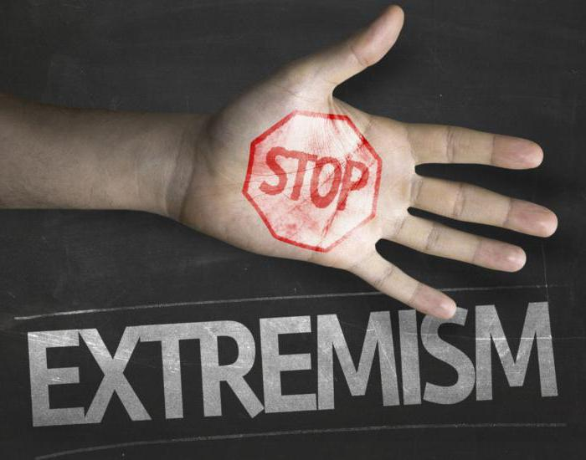

Экстремизм - это деятельность (а также убеждения, отношение к чему-то или кому-то, чувства, действия, стратегии) личности, далёкие от обычных общепринятых. В обстановке конфликта - демонстрация жёсткой формы разрешения конфликта.
Считать те или иные действия экстремистскими позволяет совокупность следующих критериев:
1.Действия связаны с неприятием существующего государственного или общественного порядка и осуществляются в незаконных формах.

Помните! Экстремистскими будут те действия, которые связаны со стремлением разрушить, опорочить существующие в настоящее время общественные и государственные институты, права, традиции, ценности.

При этом такие действия могут носить насильственный характер, содержать прямые или косвенные призывы к насилию. Экстремистская по содержанию деятельность всегда является преступной по форме и проявляется в форме совершаемых общественно опасных деяний, запрещенных Уголовным Кодексом РФ.

2.Действия носят публичный характер, затрагивают общественно-значимые вопросы и адресованы широкому кругу лиц.

Учтите! Не могут содержать признаков экстремистской деятельности убеждения человека пока они являются частью его интеллектуальной жизни и не находят своё выражение в форме той или иной общественной активности.

Так, например, нацистская атрибутика или символика может на законных основаниях храниться в музеях. Однако, деятельность по пропаганде и публичному демонстрированию и такой символики будет содержать признаки экстремизма.
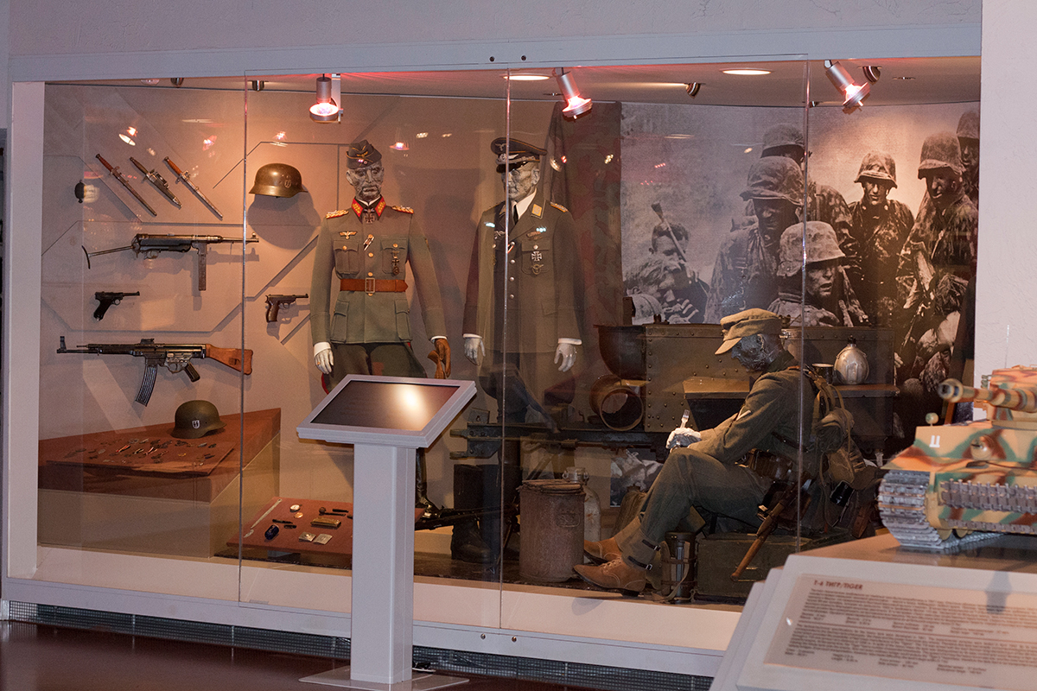

Следует выделить основные особенности экстремизма в молодежной среде.
Во-первых, экстремизм формируется преимущественно в маргинальной среде. Он постоянно подпитывается неопределенностью положения молодого человека и его неустановившимися взглядами на происходящее.

Маргинал – тот, кто (по своей воле или нет) не вписывается в традиционный уклад своего социального окружения. В подростковой среде это проявляется в принадлежности, тяготении к молодежным субкультурам: анархо-нигилистические, романтико-эскаписткие, гедонистическо-развлекательные.

Во-вторых, экстремизм чаще всего проявляется в системах и ситуациях, характерных отсутствием действующих нормативов, установок, ориентирующих на законопослушность, консенсус с государственными институтами.
В-третьих, экстремизм проявляется чаще в тех обществах и группах, где проявляется низкий уровень самоуважения или же условия способствуют игнорированию прав личности.
В-четвертых, экстремизм соответствует обществам и группам, принявшим идеологию насилия и проповедующим нравственную неразборчивость, особенно в средствах достижения целей.

II Выступление педагога-психолога: Сегодня мы остановимся на рассмотрении вопросов профилактики вовлечения молодежи в неформальные группы деструктивной направленности.

Деструктивная деятельность - специфическая человеческая форма активного отношения к миру, основное содержание которой составляет разрушение существующих объектов и систем. Деструктивная деятельность может быть направлена человеком как во вне – на других людей или на общество в целом, на природную среду, архитектурные памятники, различные предметы – так и обращена на самого себя (разрушение личности, суицид). Деструкция является проявлением хаоса, неизбежно присутствующего в самой природе человека, и может являться как конечной целью деятельности, так и сопутствовать деятельности, имеющей созидательную цель.

Под молодежной субкультурой сегодня понимается культура определенного молодого поколения, обладающего общностью стиля жизни, поведения, групповых норм, ценностей и стереотипов.
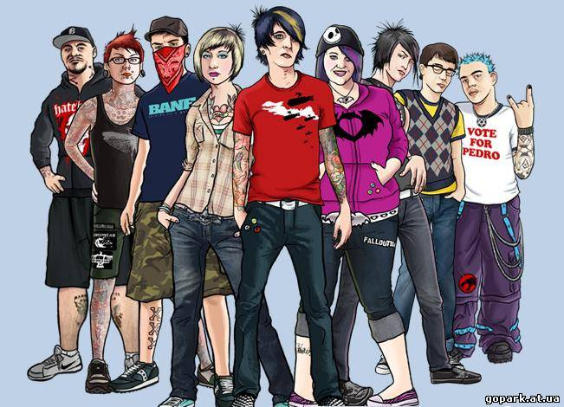

Российскую специфику субкультурных образований в молодежной среде определяют следующие факторы:
- социальная и экономическая неустойчивость российского общества и обнищание основной части населения;
- особенности социальной мобильности в российском обществе. Молодежь получила возможность достигать престижное социальное положение в очень короткие сроки;
- потеря тех нормативно-ценностных оснований, которые необходимы для поддержания социальной солидарности и обеспечения приемлемой социальной идентичности. На этом фоне широчайшее распространение приобретает преступность среди российской молодежи.

Анархо-нигилистическое направление молодежной контркультуры

К ним относятся экстремистские субкультуры “левого” и “правого” толка, которые можно также назвать радикально-деструктивными. К ним относятся: панки, скинхеды, металлисты, гопники, футбольные фанаты, хакеры, сатанисты.

Радикализм — установка личности на радикальное, быстрое и решительное решение проблем. Под политическим радикализмом понимают иногда призывы к насильственному свержению существующего строя, категоричность и нетерпимость идеологической доктрины; иногда — экстравагантность политической практики. Победа радикалов возможна лишь в исключительных обстоятельствах, тогда маргинальные обычно настроения в обществе становятся активными и качественно доминируют (если таких обстоятельств нет, их можно создать).

Панки (от англ. Punk – отбросы, гнилье, что-то ненужное). Стандартной панковской прической считается “ирокез” – полоска длинных вертикально стоящих волос на стриженной голове, но распространены также бритые полголовы с длинными волосами и даже просто выбритые виски при длинных волосах. Панки предпочитают рваную, грязную одежду. Часто можно видеть панка в джинсах, где полоски ткани чередуются с дырами, закрепленными булавками и цепочками (вообще любовь Панков к английским булавкам чрезвычайно велика, они вставляют повсюду – в куртки, майки, джинсы и даже в уши). Из обуви панки носят в основном высокие армейские ботинки.
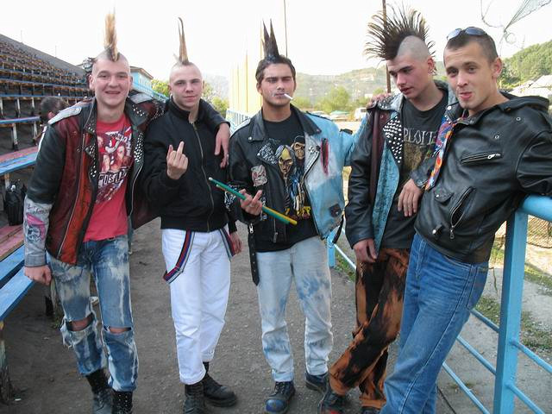

Основоположником панк-культуры считается английская группа “Sex pistols”. Кроме нее в почёте “Ramones” и “Dead Kenedies”. Идеология панков довольно близка к хипповской во всем, что касается пренебрежения материальными ценностями, однако, если идею хиппи выразить как “зачем деньги, мир и так бесконечно прекрасен”, то у панков скорее это “мир все равно плох, и ничего ему не поможет”. В отличие от хиппи панки довольно агрессивны, по политическим пристрастиям считаются анархистами.

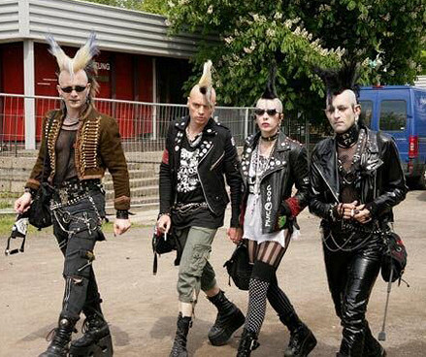
Скинхеды – (от англ. Skin head – бритоголовый, букв. Кожа-голова). Слушают стиль “ой”, чрезвычайно близкий к хардроку (жесткому панку). Внешний вид: прежде всего начисто выбритая голова. Стандартной одеждой являются высокие армейские ботинки, камуфляжные штаны или высоко закатанные джинсы с подтяжками и другая куртка (“бомбер”).
Идеология: практически все российские скины исповедуют крайне агрессивный национализм и расизм.

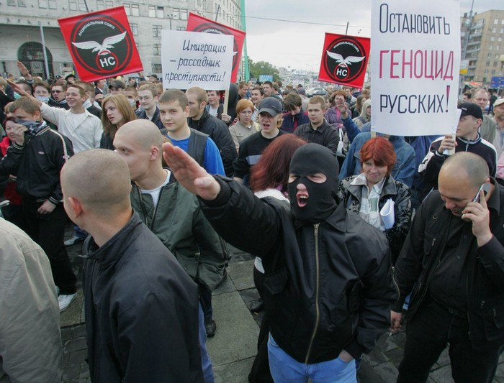
Идеальный режим – немецкий национал-социализм. На западе существуют “шарпы”, “шарп-скинз” (от англ. Sharp – острый, резкий), выступающие под лозунгом “скины против расовых предрассудков” и являющие крайне левой, прокоммунистической эксперемистской организацией.

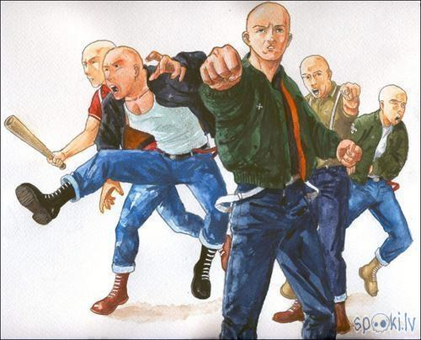

Частым развлечением скинов являются драки с афроамериканцами в окрестностях Университета Дружбы Народов имени Патриса Лумумбы, а также избиение представителей других национальных и расовых меньшинств, где бы те ни встретились. Кроме того, большинство скинов, особенно молодые (“пионеры”), – фанаты какого-либо футбольного (хоккейного) клуба. Они объединены в группировки и часто матчи любимой команды, где устраивают драки с фанатами других клубов.

Металлисты – поклонники металла. По их мнению, существуют как минимум три основных направления “металла” (на самом деле гораздо больше): трэш, дум и дэд (от англ. thrash – бить, doom рок, судьба и dead – мертвец соответственно) и, следовательно, трэшеры, думеры и дэд-металлисты.
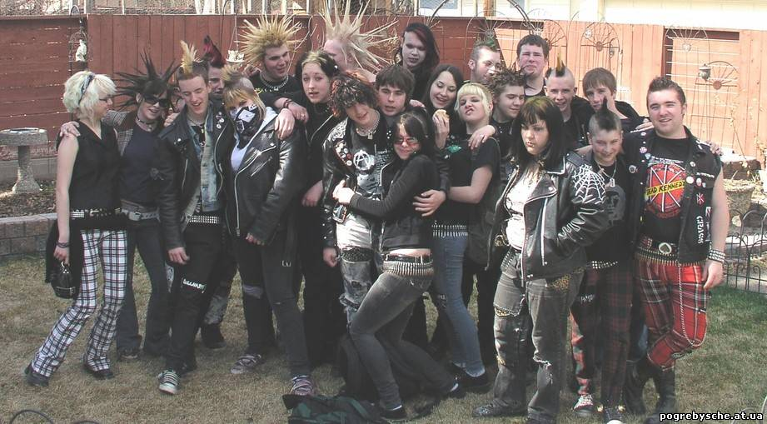

Внешний вид: фактически такой же, как у байкеров. Из всех цветов предпочтение отдается черному. Для металлистов конца 80-х – начала 90-х характерно наличие в одежде большого количества металлических заклепок и цепей. Идеология: из всех движений металлисты наименее идеологичны. В чем-то они близки к панкам, но без презрения к материальным ценностям.

Гопники – неконтролируемое организованной преступностью или контролируемое в меньшей степени сообщество. Они быстро проявили себя как “культурные враги” большинства молодежных субкультур: байкеров, рейверов, роллеров и т.д. Любой подросток, не только принадлежащий к иной субкультуре, может быть избит, подвернут сексуальному насилию, ограблен. Противостояние молодежных банд также не ушло в историю, но переместилось на периферию.

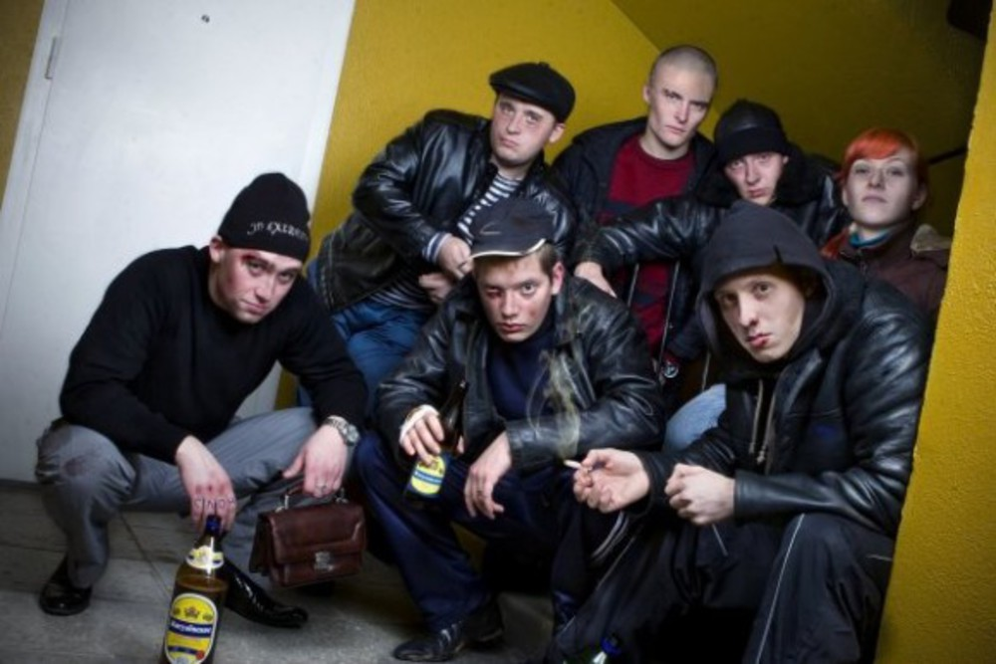

Футбольные фанаты – Близкую к криминальным субкультурам группу составляют фанаты (фаны) футбольных команд. Футбольные фанаты – сложное по организации сообщество. Среди фанатов московского “Спартака” выделяются, в частности, такие группы, как “Ред-уайт хулиганс”, “Гладиаторы”, “Восточный фронт”, “Северный фронт” и др. Группировка, удерживающая контроль над всем сообществом, – “правые”. В нее входят в основном молодые люди, отслужившие в армии. “Правые” выезжают на все матчи команды, их основная функция – заводить стадион, организовывать реакцию болельщиков (“волну” и т.д.), но также и командовать “военными действиями” – битвами с болельщиками враждебных команд и милицией. Выезды в другие города очень часто связаны с драками – нередко уже на вокзальной площади. В целом хулиганствующая масса молодых людей хорошо управляема вожаками (предводителями) из “Правых”.
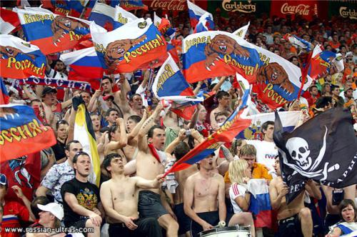

Хакеры – этим термином называют всех сетевых взломщиков, создателей компьютерных вирусов и других компьютерных преступников, таких как кардеры (используют чужую кредитную карту), крэкеры ( взлом системы защит (в частности защиты программного обеспечения, создание крэков), скрипт-кидди (используют всё готовое, самые распространённые уязвимости, доступные эксплойты, сам не умеет найти уязвимость или написать эксплойт (фрагмент программного кода, который, использует возможности, предоставляемые ошибкой). Злостные взломщики согласно международным законам по борьбе с киберпреступностью подлежат экстрадиции подобно военным преступникам.

Сатанисты – истоки этого течения лежат в 1950-х годах, когда Ла Вей основал сообщество, практиковавших совокупность магии (как психодрамы) и гедонистической эгоистической философии. Сам Ла Вей признавал, что на формирование его мировоззрения повлияли произведения Фридриха Ницше, Рагнара Рыжебородого, Николо Макиавелли, Джека Лондона, биографии таких известных личностей, как Василий Захарофф, граф Калиостро и Григорий Распутин. В 1966 году ЛаВей основывает Церковь Сатаны, а три года спустя публикует “Сатанинскую библию”, в которой описываются основы сатанинского мировоззрения – отказ от поклонения чему-либо или кому-либо (иными словами сатанизм не есть “культ зла”); необходимость личного развития (сатанизм позиционируется как мировоззрение самостоятельных индивидов – способных совершать осознанный выбор); отход от догм христианской или иной традиционной морали.
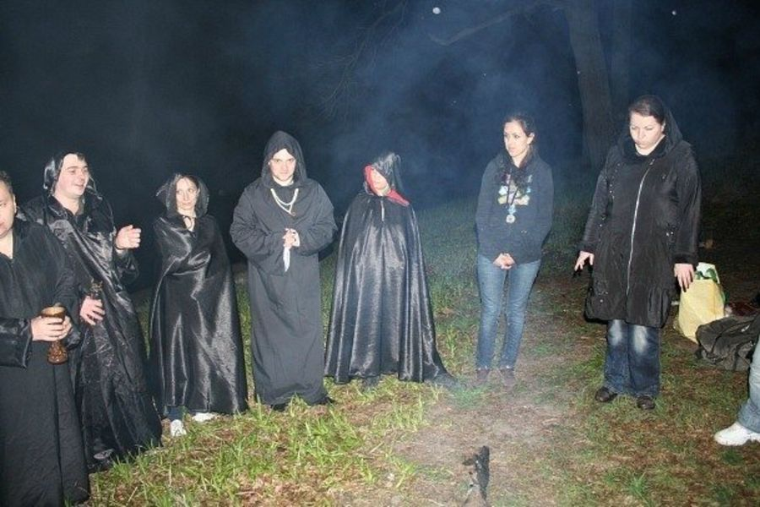

По проведенным исследованиям краевого молодежного центра развития личности установки по отношению к радикальным и экстремистским субкультурам в Краснодарском крае в целом негативные. В рейтинге интолерантности в группе субкультур, выделенных на основе признака социальной активности и политических взглядов на первом месте находятся «скинхеды, радикалы, фашисты» - 89,57%.
В целом отношение к подобным субкультурам неодобрительное – 43,34% респондентов, которые относятся к ним безразлично / никак – 31,42 %, что является довольно-таки высоким показателем. Одобрительно относятся – 8,70% респондентов.
Помните! Главным критерием для вычленения субкультур является «музыкальные пристрастия и соответствующая мода».

Мотивами молодых людей участия в жизни субкультур, являются:
-проблемы в общении, отношениях со взрослыми, чувством незащищённости дома и на учёбе,
- объединения по интересам,
-уход от одиночества,
-потребность в насыщенном общении,
- своеобразное «убежище».
III. Выступление заместителя директора по воспитательной работе: Причиной возникновения экстремистских проявлений в молодежной среде, можно выделить следующие особо значимые факторы:
Во-первых, обострение социальной напряженности в молодежной среде (характеризуется комплексом социальных проблем, включающим в себя проблемы уровня и качества образования, «выживания» на рынке труда, социального неравенства, снижения авторитета правоохранительных органов и т.д.).
Во-вторых, криминализация ряда сфер общественной жизни (в молодежной среде это выражается в широком вовлечении молодых людей в криминальные сферы бизнеса и т.п.).
В-третьих, рост национализма и сепаратизма (активная деятельность молодежных националистических группировок и движений, которые используются отдельными общественно-политическими силами для реализации своих целей).
В-четвертых, наличие незаконного оборота средств совершения экстремистских акций (некоторые молодежные экстремистские организации в противоправных целях занимаются изготовлением и хранением взрывных устройств, обучают обращению с огнестрельным и холодным оружием и т.п.).
В-пятых, использование в деструктивных целях психологического фактора (агрессия, свойственная молодежной психологии, активно используется опытными лидерами экстремистских организаций для осуществления акций экстремистской направленности).
В-шестых, использование сети Интернет в противоправных целях (обеспечивает радикальным общественным организациям доступ к широкой аудитории и пропаганде своей деятельности, возможность размещения подробной информации о своих целях и задачах, времени и месте встреч, планируемых акциях).
Помните! Основной «группой риска» для пропаганды экстремистов является молодежь как наиболее чуткая социальная прослойка. Причем молодежь подросткового возраста, начиная примерно с 14 лет - в эту пору начинается становление человека как самостоятельной личности.

Мотивами вступления в экстремистскую группу являются направление на активную деятельность, стремление к индивидуальному самовыражению и общению с людьми, разделяющими их убеждения, ориентация на агрессивное поведение, а также стремление выразить протест и почувствовать свою независимость.
Важно помнить, что попадание подростка под влияние экстремистской группы легче предупредить, чем впоследствии бороться с этой проблемой.

- Разговаривайте с ребенком. Вы должны знать с кем он общается, как проводит время и что его волнует. Обсуждайте политическую, социальную и экономическую обстановку в мире, межэтнические отношения. Подростку трудно разобраться в хитросплетениях мирового социума и экстремистские группы зачастую пользуются этим, трактуя определенные события в пользу своей идеологии.
- Обеспечьте досуг ребенка. Спортивные секции, кружки по интересам, общественные организации, военно-патриотические клубы дадут возможность для самореализации и самовыражения подростка, значительно расширят круг общения.
- Контролируйте информацию, которую получает ребенок. Обращайте внимание какие передачи смотрит, какие книги читает, на каких сайтах бывает. СМИ является мощным орудием в пропаганде экстремистов.

Основные признаки того, что молодой человек или девушка начинают подпадать под влияние экстремистской идеологии

а) его (ее) манера поведения становится значительно более резкой и грубой, прогрессирует ненормативная либо жаргонная лексика;
- резко изменяется стиль одежды и внешнего вида, соответствуя правилам определенной субкультуры;
- на компьютере оказывается много сохраненных ссылок или файлов с текстами, роликами или изображениями экстремистко -политического или социально-экстремального содержания;
- в доме появляется непонятная и нетипичная символика или атрибутика (как вариант - нацистская символика), предметы, которые могут быть использованы как оружие;
- подросток проводит много времени за компьютером или самообразованием по вопросам, не относящимся к школьному обучению, художественной литературе, фильмам, компьютерным играм;
- повышенное увлечение вредными привычками;
- резкое увеличение числа разговоров на политические и социальные темы, в ходе которых высказываются крайние суждения с признаками нетерпимости;
- псевдонимы в Интернете, пароли и т.п. носят экстремально-политический характер.

Если вы подозреваете, что ваш ребенок попал под влияние экстремистской организации, не паникуйте, но действуйте быстро и решительно.

1. Не осуждайте категорически увлечение подростка, идеологию группы - такая манера точно натолкнется на протест. Попытайтесь выяснить причину экстремистского настроения, аккуратно обсудите, зачем ему это нужно.
2. Начните «контрпропаганду». Основой «контрпропаганды» должен стать тезис, что человек сможет гораздо больше сделать для переустройства мира, если он будет учиться дальше и как можно лучше, став, таким образом, профессионалом и авторитетом в обществе, за которым пойдут и к которому прислушаются. Приводите больше примеров из истории и личной жизни о событиях, когда люди разных национальностей и рас вместе добивались определенных целей. Обязательным условием такого общения должны быть мягкость и ненавязчивость.
3. Ограничьте общение подростка со знакомыми, оказывающими на него негативное влияние, попытайтесь изолировать от лидера группы.

IV. Итог собрания. Классный руководитель: подходит к концу наша очередная встреча. Хочется чтобы она оказалась для вас полезной, вызвала раздумья, желание более внимательно смотреть за личной жизнью ребенка, сферой его интересов в подростковой среде, вовремя выявить и предотвратить склонности к асоциальному поведению.

Список использованной литературы:

1.Воронина Е.А., Никандрова Н.Н. «Профилактика вовлечения молодежи в неформальные группы деструктивной направленности», сборник «Профилактика экстремизма в подростково-молодежной среде»
2. http://psihomed.com/marginal/
3.https://lektsii.org/7-9803.html
4.http://destructivnost.ru/index.php/chto-takoe-destruktivnost
5.http://fb.ru/article/293286/profilaktika-ekstremizma-v-molodejnoy-srede-chto-takoe-ekstremizm-statya-uk-rf
6.http://administration.astrgorod.ru/node/8045
7.https://multiurok.ru/blog/pamiatka-profilaktika-ekstriemizma-v-podrostkovoi-sriedie.html
8.https://xn--j1aihn.xn--b1aew.xn--p1ai/novosti/item/2566511

